Marie-Louise BRUYÈRE et Yoneko NURTANTIO,
Le grand livre de Manneken-Pis
www.nurtantio-projects.com/Manneken_Pis.html

[Quoi ? Comment ?]
"Le grand livre de Manneken-Pis" est le 1er livre qui explique en images pourquoi Manneken-Pis est la statue qui symbolise au mieux Bruxelles.
- Un graphisme affirmé + des textes courts et amusants pour comprendre en 69 pages ce symbole décalé : pourquoi Manneken-Pis est-il si connu ? Pourquoi l’habille-t-on ? Est-ce que c’est une arnaque ? Ou une blague belge ? Qu’est-ce que l’humour belge ? Et la "belgitude" ? Et si Manneken-Pis était un symbole surréaliste ?
→ "Leur livre est ‘grand’ mais petit ; écrit en ‘clin d’œil’ mais très sérieux ; ‘simple’ d’apparence, mais très fouillé en réalité." (Roel Jacobs, historien)
- Un projet soutenu par la Région de Bruxelles-Capitale et la COCOF
- Disponible en 3 langues (FR-NL-EN)
- Prix : 12€
- Réf. complète : Marie-Louise BRUYÈRE et Yoneko NURTANTIO, Le grand livre de Manneken-Pis, Préface de Roel JACOBS, ASBL Nurtantio Projects, Bruxelles, déc. 2017, 69 pp., ISBN : 978-9-08-278180-9.

[Pourquoi ?]
22 mars 2016. Bruxelles est meurtrie par deux attentats à la bombe. Face à la terreur, les Bruxellois ont choisi de vivre leur unité.
Des dizaines de caricatures se mettent à circuler. Et elles déclinent sur tous les tons un même symbole : un petit garçon urinant le nombril à l'air. Symbole de liberté, notre Manneken-Pis ? Certainement.
Autodérision, irrévérence, modestie, surréalisme… En réalisant "Le grand livre de Manneken-Pis" (dont le titre même est ironique), les auteures ont voulu partager à travers cette statue l’état d’esprit particulier de Bruxelles, avec beaucoup de tendresse.

[Qui ?]
- Marie-Louise BRUYÈRE et Yoneko NURTANTIO sont le duo mère-fille auteures du livre "Zéro gaspi ! La méthode pour jeter moins et vivre mieux" (éd. Larousse, 2017), un livre vendu à plusieurs milliers d’exemplaires dans les 8 mois qui ont suivi sa sortie et qui fait aujourd’hui référence dans son domaine.
+ Une préface signée par Roel JACOBS, spécialiste reconnu de l’histoire de Bruxelles

- "Le grand livre de Manneken-Pis" a été réalisé avec la participation de nombreux contributeurs, en particulier : Gwenny Nurtantio (direction artistique), Nathalie Diependaele (lauréate du concours de graphisme organisé pour définir la couverture du livre), Frédéric Chaltin (révision graphique de la maquette), Roel Jacobs (auteur de la préface), Yuelan Liu, Erwann Gauthier et Christopher Charles (3 visuels), Louis Maeyart et Allison Ochsenmeier (révision des traductions NL et EN).
- Le livre réunit également des œuvres, citations et anecdotes de nombreux belges célèbres, dont des humoristes et (street) artist(e)s.

[Où ?]
Le livre est édité par l’ASBL Nurtantio Projects, une ASBL familiale, qui a pour objectif de proposer des pistes pour un mode de vie plus épanouissant. En deux volets :
- Comment élargir vos horizons et vous émerveiller au quotidien ? Un aspect développé dans "Le grand livre de Manneken-Pis" et dans les articles publiés sur le site www.nurtantio-projects.com)
- Comment optimiser votre niveau de vie avec le salaire dont vous disposez ? C’est le volet conso au cœur du challenge JUST KEEP IT (www.justkeepit.be) et du livre "Zéro gaspi ! La méthode pour jeter moins et vivre mieux" (éd. Larousse, 2017)

Le livre est disponible à la Fnac, chez Club/Standaard Boekhandel et dans de nombreux magasins autour du Centre-Ville de Bruxelles. Pour accéder à la liste complète des points de vente, aux autres infos et au bon de commande : www.nurtantio-projects.com/Manneken_Pis.html (sélectionnez votre langue)
Contact : nurtantio.projects[at]gmail.com

Illustrations

- Couverture (illustration : Nathalie Diependaele)
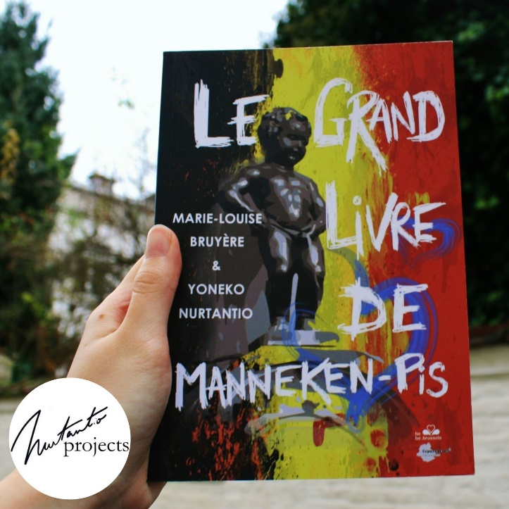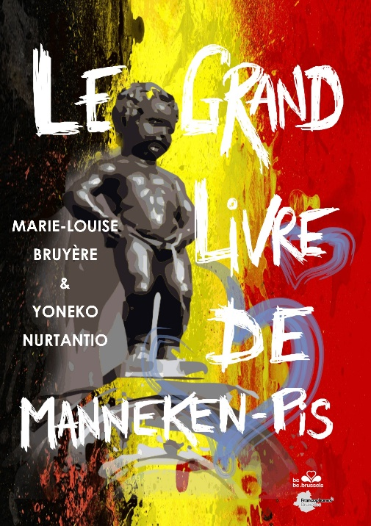

- Exemple de planche : "C'est de l'art, ça ?" - Extrait du "Grand livre de Manneken-Pis". Illustrations : Erwann Gauthier et Afrânio Fonseca De Paula (photo : Erwann Gauthier)
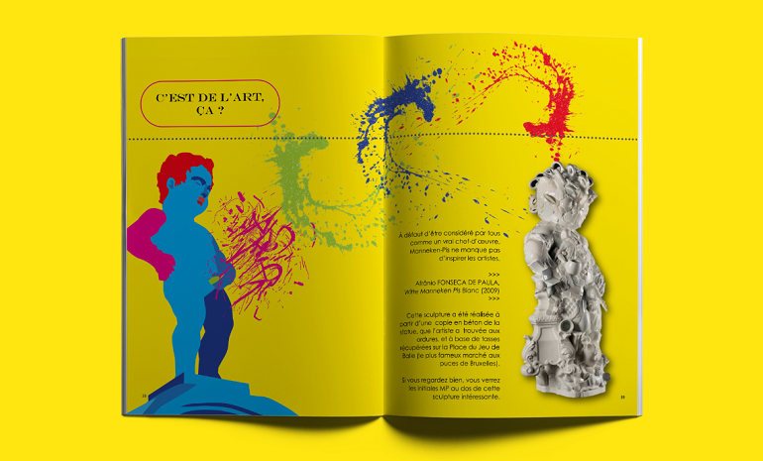

- A : Gwenny Nurtantio, directrice artistique et traductrice (NL)
B : Marie-Louise Bruyère et Yoneko Nurtantio, auteures
C : Marie-Louise Bruyère (crédits : Grégory Autiquet ©)
D : Yoneko Nurtantio (crédits : Grégory Autiquet ©)
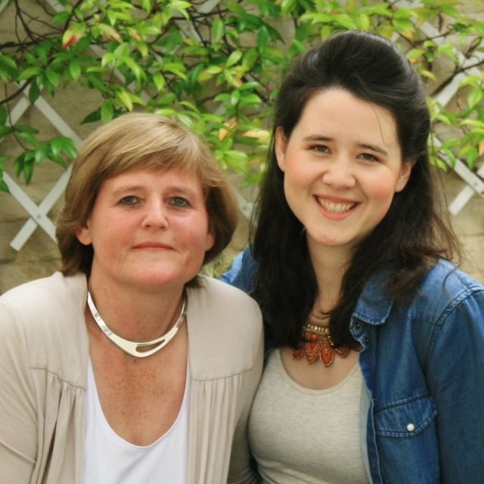
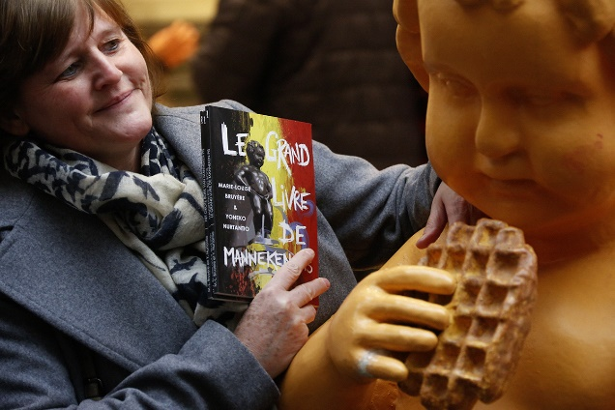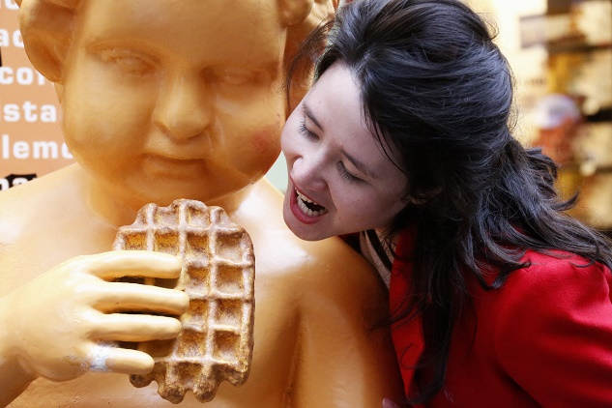

- Avec Jean-Michel Zecca (BEL RTL) et avec le créateur belge Jean-Paul Lespagnard
